**Literární moderna**

- realismus a naturalismus překonáván směrem k parnasismu (l´art pir l´art), částečně návratem k romantismu

- parnasisté odmítali společenskou funkci umění, chtěli tzv. čisté umění, dosažení absolutní, dokonalé krásy (velký zájem o mytologii, exotické krajiny

- vydali tři sborníky Současný Parnas (1866, 1871, 1876)

→ z parnasismu vyšel **Charles Baudelaire** (1821-1867)

- vyloučen ze školy před maturitou

- ovlivněn cestou do Indie

- pobuřoval životem s mulatkou, užíváním hašiše a opia

- na splátky dluhů si vydělával články o tehdejším umění

- přeložil verše E. A. Poea do francouzštiny, sám byl jimi velmi ovlivněn

- později přiřazen k prokletým básníkům

- dílo

Květy zla (1857)

- sb.

- přináší estetikou ošklivosti, odvrácené tváře života

- jedinou pozitivní hodnotou na světě je umění

- neuznává básnického génia (romantismus), ale tvrdou práci na výsledném tvaru básně

- autor trestně stíhán za urážku náboženství a veřejné morálky, proces prohrál, dostal pokutu a musel vyřadit šest básní

- posmrtně vyšly jeho lyrizované texty Malé básně v próze (1869)

→ další tendencí modernistické literatury je impresionismus

- domovem primárně ve výtvarném umění

- název z obrazu Clauda Moneta: Imprese, východ slunce:

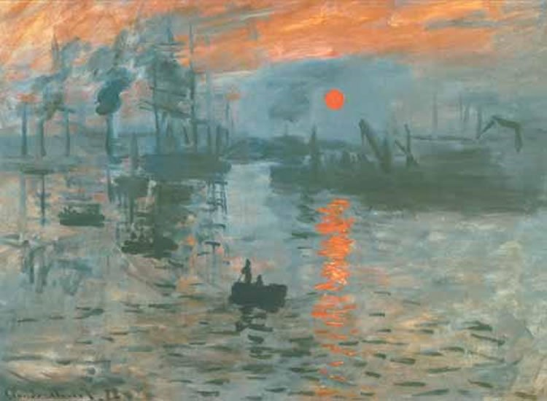

- zachycení nálady, dojmu, pomíjivého okamžiku

- tvarově: rezignace na konturu

- barvy: chvála odstínu

- v hudbě. Claude Debussy: Dívka s vlasy jako len

<https://www.youtube.com/watch?v=TOxJpPiFe0k>

případně Maurice Ravel: Bolero

- impresionistická poezie atakuje smysly

- obliba přírodních scén, i scén z velkoměst

- v próze impresionistické popisy, v dramatu to vede k jeho lyrizaci, verše jsou vnímány jako hudba

→ jinou tendencí je symbolismus

- vychází z toho, že podstatné věci se vzpírají rozumovému poznání (reakce na pozitivismus)

- reálný svět je odrazem vyššího světa

- opuštění vázaného verše směrem k volnému

- stírání hranice mezi prózou a poezií

- poezie měla často charakter horečnatých snů

- verše se nehodily pro hlasité čtení

- za předchůdce symbolismu jsou považováni prokletí básníci (podle Verlainovy esejistické knihy z roku 1883; programově odpor k morálce, vyznavači bohémského života; typově se k nim řadí i Baudelaire, Poe, Villon) Paul Verlaine, Arthur Rimbaud,…

Paul Verlaine /pol verlen/ (1844-1896)

- začínal jako parnasista (sb. Saturnské básně, 1866, a Galantní slavnosti, 1869)

- básnicky ovlivněn o deset let mladším přítelem Arturem Rimbaudem, Verlaine kvůli němu opouští rodinu a toulají se spolu Francií a Belgií, té době píše sb. Písně beze slov (1874)

- Verlaine Rimbauda v hádce postřelil, šel na dva roky do vězení (sb. Moudrost, psal ve vězení, konvertoval ke katolicismu), žena se s ním rozvedla

Arthur Rimbaud /artyr rembo/ (1854-1891/

- odmítal romantismus i parnasismus, poezie měla nahlížet pod povrch věcí

- v životě vydal jedinou básnickou knihu Sezona v pekle (1873) – postupně rezignuje na poezii, pokládá ji za lež

- působí načas v holandské kolonizační armádě (dezertoval), putuje s cirkusem, prodává zbraně v Habeši, umírá na nádor v koleně

- báseň Opilý koráb přivezl Verlainovi na první schůzku

- druhou sbírku vydal Rimbaudovi posmrtně Verlaine

Stéphane Mallarmé /stefan/ (1842-1898)

- úkolem čtenáře je hledat v poezii významový klíč

- básník nemá reprodukovat skutečnost, ale odhalovat v ní skryté vztahy

- jazyk básně nemá odrážet všednodenní jazyk

Maurice Maeterlinck (1862-1949)

- belgický symbolista

- známé je drama Modrý pták (1908) – dvě chudé děti hledají v bájné zemi modrého ptáka

→se symbolismem těsně souvisí dekadence

- francouzského slova označujícího úpadek

- zakládá si na krajním individualismu, vystavované intelektuálnosti, skepsi, vědomém vykořenění jedince ze společnosti

- vliv filosofie Arthura Schopenhauera (1788-1860) – kniha Svět jako vůle a představa (1819) a Friedricha Nietzscheho (1844-1900), Henryho /ánriho/ Bergsona (1859-1941)

- Nietzsche zpochybňuje křesťanství (Bůh je mrtev, křesťanství je rovnostářské, propaguje slabošské rysy jako je soucit, pokora), naopak je potřeba stavět na člověku silném (smělém, vášnivém, dobývajícím, se silnou vůlí – „Život je vůle k moci“, ta odpovídá našim schopnostem) – teorie nadčlověka (největší radosti člověka: pohlavní pud, opojení krutost)

Alferd Jarry (1873-1907)

- francouzský dekadent

- začal jako symbolista, proslul provokativními absurdními dramaty o králi Ubu (první verzi napsal v 15 letech)

Oscar Wilde (1854-1900)

- anglický dekadent irského původu

- nadhodnocování estetické funkce nad etickou

- vězněn pro svou homosexualitu (prohrál proces, protože se chtěl obhajovat sám, věřil ve svůj důvtip)

- dílo:

Obraz Doriana Graye (1891)

- mladý Dorian se zamiluje do svého obrazu, sám vede neřestný život, sám oraz zničí

Jak je důležité míti Filipa (1895)

- konverzační komedie

→v 2. pol. 19. století sílí novoromantismus

- opery Richarda Wagnera, 1813-1833, ovlivněn F. Nietzschem (Prsten Niebelungů) -koncepce zhudebnění germánské mytologie, náročnost na provedení v čase, princip nekonečné melodie, opera jako všeumělecké dílo, zneužití jeho přístupu k látce nacisty; zvěčniil i pěvecké spolky německých řemeslníků (Mistři pěvci norimberští

Robet Louis Stevenson

- britský autor se skotskými kořeny

- zasadil se o rozvoj dobrodružného románu (Poklad na ostrově)

-dílo

Podivný případ doktora Jekylla a pana Hyda

- novela

- významný vědec se mění pomocí chemického přípravku ve vraždící monstrum

→americký cvilismus, vitalismus

Walt Whitman (1899-1892)

- na pobřeží Long Islandu fascinován přírodou

- dobrovolný ošetřovatel za občanské války, vybíral peníze na raněné

- věří ve výjimečnost nazírání světa básnickýma očima

- vypjatý individualismus

- vrhl se na volný verš

- autor jediné sbírky Stébla trávy (1855)

* pracoval na ni celý život (12→400 básní)
* prakticky neprodejná
* ostře odsouzena kritikou (prospěl by mu prý karabáč pro neslušnost – vadily homoerotické motivy) žalobu na svoji sbírku nakonec vyvrátil